Настройка роутера

**Шаг 1)** Достаем роутер из коробки *

*\* если роутер б/у, т.е ранее использовался в нашей или другой сети, для начала необходимо сделать сброс настроек на заводские.*

Для сброса настроек у каждого WiFi-роутера есть специальная кнопка Reset. Она расположена, как правило или на задней стенке устройства, или на нижней крышке.

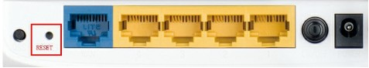Чтобы на неё нажать, Вам придется воспользоваться авторучкой, карандашом или канцелярской скрепкой.

**Шаг 2)** Подключаем кабель, проведенный нашими специалистами, к порту WAN (INTERNET) как показано на рис 1.0

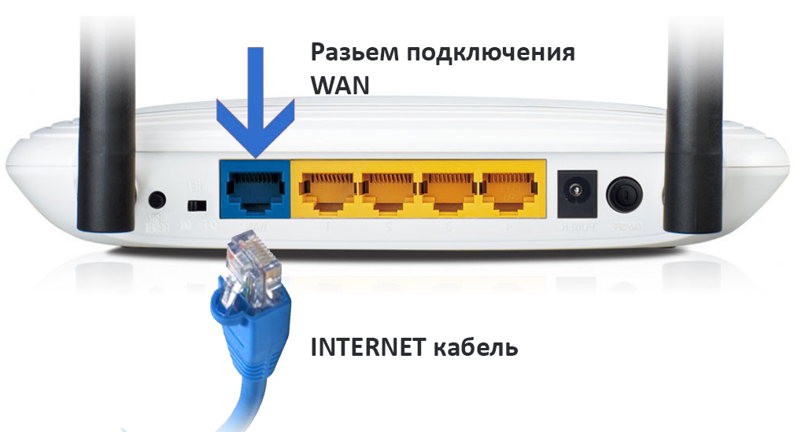

рис 1.0

**Шаг 3)** Подключаем роутер к сети, используя блок питания и инструкцию прилагающийся к роутеру

**Шаг 4)** Если у вас стационарный компьютер то, используя LAN кабель идущий в комплекте с роутером, соедините LAN кабель в сетевую плату компьютера, куда раньше был подключен кабель INTERNET, второй конец кабеля вставьте в LAN гнездо роутера как показано на рис 2.0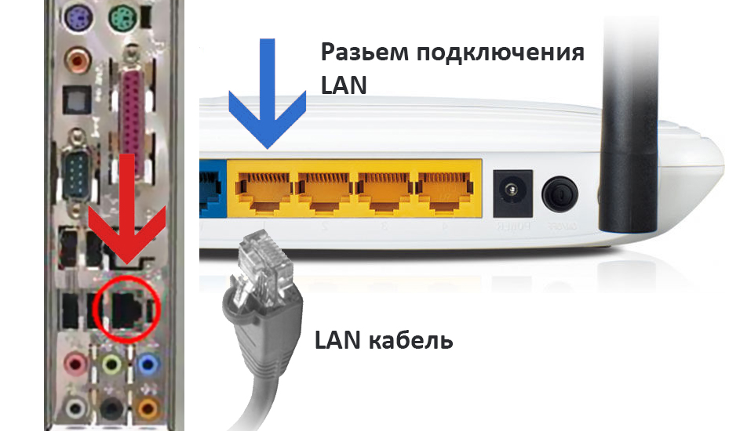

рис 2.0

**Шаг 5)** Включив роутер, нужно настроить на компьютере IP адрес для этого выполните следующие указания:

1. Нажимаем меню Пуск и заходим в «Панель управления»

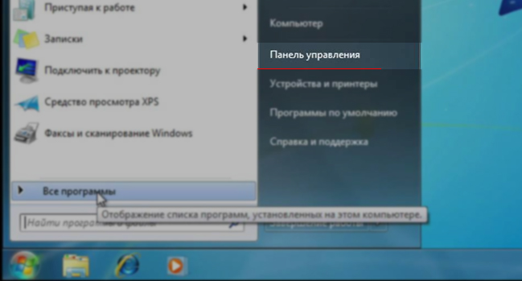

2. заходим в «Сеть и Интернет»

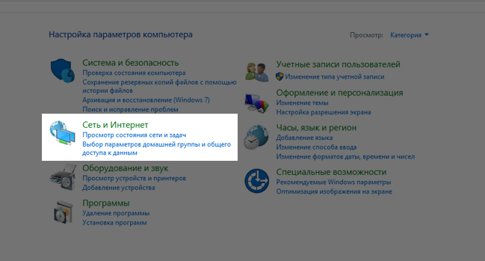

3. заходим в «Центр управления сетями и общим доступом»

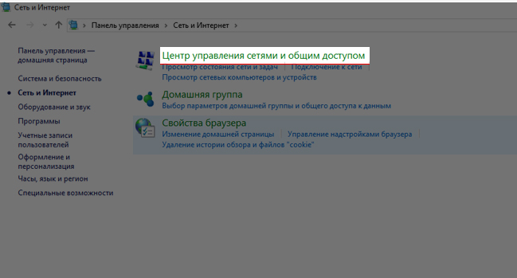

4. Переходим во вкладку «Изменение параметров адаптера»

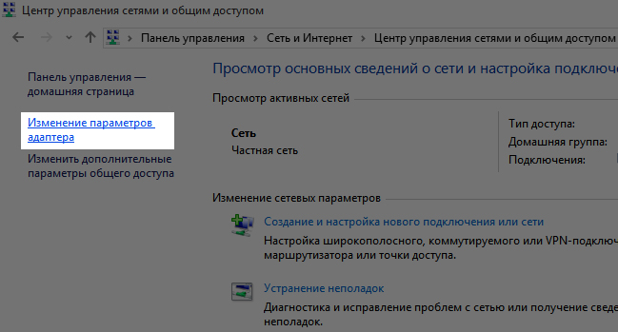

5. Заходим в свойства адаптера

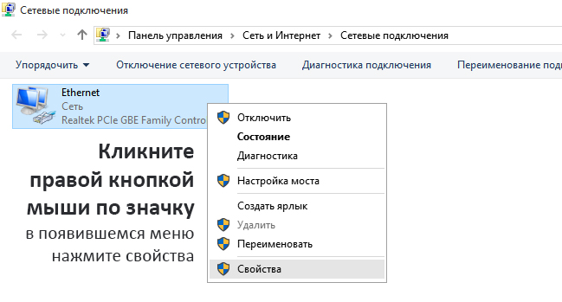

6. В свойствах подключения ищем компонент «Протокол Интернета»(для windows 7; Vista; XP) или «IP версии 4» »(для windows 8; 8,1; 10) кликаем по нему 1 раз левой кнопкой мыши, после чего нажимаем на кнопку «Свойства»

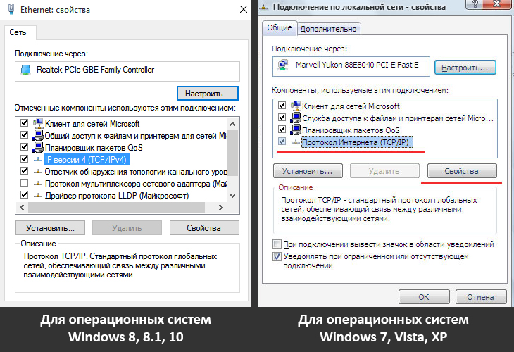

6. В открывшемся окне поставить галочки напротив элементов, указанных на картинке ниже

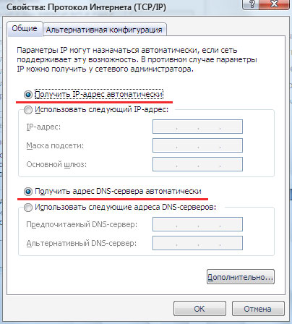

*Если вы соединяетесь с роутером по Wi-Fi, то после того как роутер загрузится у вас в беспроводных сетях появится незащищенная сеть TP-LINK-xxx. Выбираете данную сеть. При подключении к данной сети, возможно, потребуется ввести пароль, в данном случае паролем служит PIN-код, указанный на наклейке, с обратной стороны роутера.

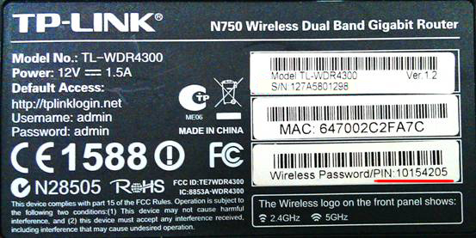

**Шаг 6)** Настройку роутера рекомендуется производить через web-интерфейс.

Для того чтобы в него попасть, откройте браузер Internet Explorer или другой имеющийся у вас браузер



Введите в адресной строке 192.168.0.1

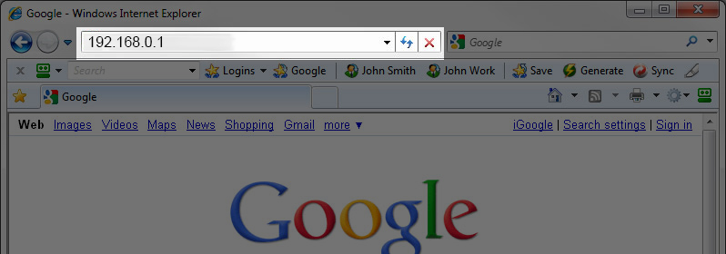

(в старых роутерах: 192.168.1.1) (в некоторых моделях tplinklogin.net)

1. В появившемся окне введите:

**Имя пользователя: admin**

**Пароль : admin**

Нажмите «ВХОД»

2. Откроется страница статистики роутера, где отобразится версия прошивки и модель роутера, настройки LAN и WAN подключений.(см рис 3.0)

Для подключения к интернету необходимо произвести настройку соединения (WAN).  
Слева, в основном меню, выбираем «Network», далее WAN и выставляем параметры:  
WAN Connection type: **Static IP;**  
Вводим настройки.

Сохраняем настройки кнопкой «Save»

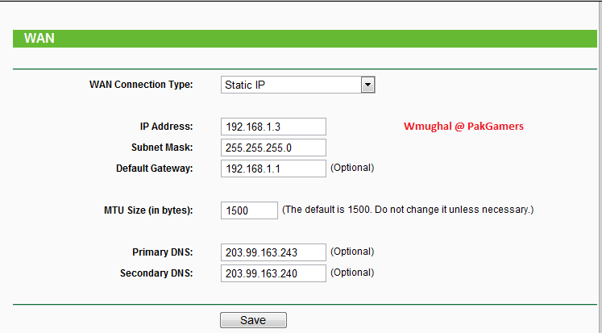

рис 3.0

3. В интерфейсе роутера необходимо выбрать вкладку «Wireless», в открывшемся списке выбираем «Wireless Settings». Выставляем параметры следующим образом:  
Поле «SSID»: вводим название беспроводной сети;  
Region: Любой;  
Chanel: Auto;  
Mode: 11 bgn mixed;  
Channel Width: Automatic;  
Max Tx Rate: 300 Mbps;  
Нажимаем ниже кнопку «Save»

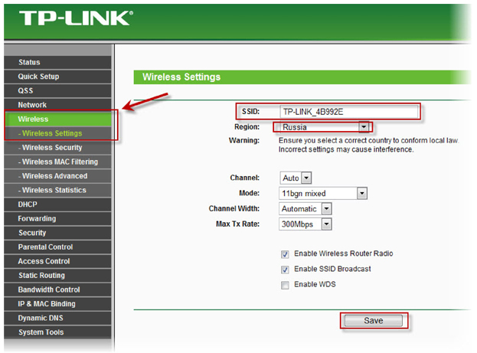

4. Далее, в меню «Wireless» выбираем «Wireless Security» и выставляем параметры:  
Устанавливаем точку на режим работы: WPA-PSK/WPA2-PSK;  
Version: Automatic;  
Encryption: Automatic;  
PSK Password: Введите любой набор цифр или букв, от 8 до 63 символов.  
**ВНИМАНИЕ!** Их необходимо запомнить или записать, чтобы Вы могли указать их при подключении устройств к роутеру по Wi-Fi;  
Нажимаем ниже кнопку «Save».

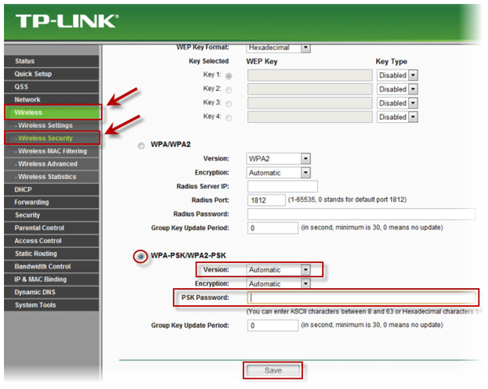

5. После завершения сохранения настроек, что бы изменения вступили в силу необходимо выполнить перезагрузку роутера. В меню «System Tools» выбираем выберите раздел «Reboot» и нажимаем кнопку «Reboot» для перезагрузки устройства.

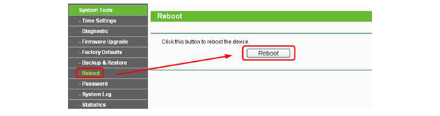

Настройка роутера закончена. Если у Вас изменилось сетевое оборудование (новый роутер, сетевая карта, ноутбук) то необходимо звонить и сообщать об этом для добавления нового MAC адреса в нашу сеть.